Regulamin Konkursu
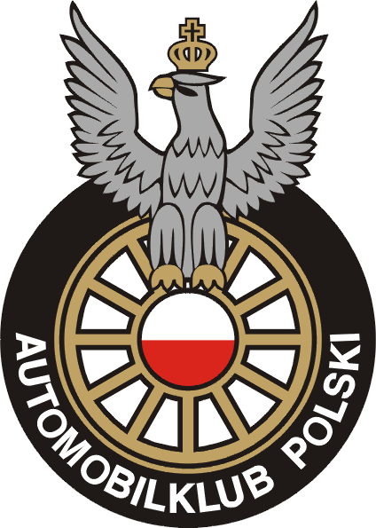
o Puchar Przechodni KSPiT AP
NAJAKTYWNIEJSZY UCZESTNIK

Organizatorem konkursu NAJAKTYWNIEJSZY UCZESTNIK jest Komisja Sportów Popularnych i Turystyki

Automobilklubu Polski. Konkurs trwa w okresie od 1 stycznia do 31 grudnia.

1. Cel imprezy.
Celem konkursu jest aktywowanie działania uczestników, oraz poprzez ich uczestnictwo w imprezach, szerzenie kultury motoryzacyjnej, podnoszenie umiejętności prowadzenia samochodu oraz sportowa rywalizacja w
dyscyplinach nawigacji i turystyki samochodowej.

2. Uczestnictwo.
Uczestnikami konkursu mogą być wszyscy czynni członkowie Automobilklubu Polski.
Klasyfikacją będą objęci uczestnicy którzy wezmą udział w co najmniej trzech imprezach z wymienionych poniżej:
- zorganizowanych przez KSPiT Automobilklubu Polski,
- ujętych w kalendarzu ZO PZM Warszawa jako rundy Turystycznych Motorowych Mistrzostw Okręgu Warszawskiego (TMMOW) lub Nawigacyjnych Samochodowych Mistrzostw Okręgu Warszawskiego PZM (NSMPOW) /dotyczy reprezentantów AP/,
- ujętych w kalendarzu ZG PZM jako imprezy rundy Turystycznych Motorowych Mistrzostw Polski(TMMP) , Nawigacyjnych Samochodowych Mistrzostw Polski (NSMP) i Turystycznego Pucharu Polski (TPP) /dotyczy reprezentantów AP/.

3. Klasyfikacja.
Uczestnicy konkursu zdobywają punkty za uczestnictwo wg poniższego wykazu:
- za funkcję Dyrektora imprezy KSPiT AP /nie dot. członków Rady KSPiT / - 30 pkt.
- za udział w organizacji imprezy KSPiT AP /nie dot. członków Rady KSPiT / - 15 pkt.
- za udział w imprezie zorganizowaną przez KSPiT Automobilklubu Polski - 5 pkt.
- za udział w imprezie TMMOW lub NSMOW - 10 pkt.
- za udział w imprezie TMMP lub NSMP - 15 pkt.
- za udział w imprezie TPP - 12 pkt.
- za zajęcie od pierwszego do dwudziestego miejsca, odpowiednio /p. 3.1/ od 20 do 1 pkt.
- za udział w imprezie AP, w której nie prowadzi się klasyfikacji - 20 pkt.

O kolejności w klasyfikacji decyduje większa liczba uzyskanych punktów. W przypadku
jednakowej liczby punktów o kolejności pierwszych pięciu miejsc decyduje udział w
większej liczba imprez, a następnie większa liczba lepszych miejsc w imprezach.

4. Nagrody.
Puchar zostanie przyznany najwyżej sklasyfikowanemu uczestnikowi konkursu.
Uczestnik, który trzykrotnie zwycięży w konkursie NAJAKTYWNIEJSZY UCZESTNIK zdobywa puchar
na własność.

Komisja Sportów Popularnych i Turystyki
Automobilklubu Polski
Warszawa 01.01.2010

